2018年辽宁省考试录用公务员《公安专业科目》真题
来源：F 整理：杨柳（微信：gwy288）
一、单项选择题，每题所设选项中只有一个正确答案，多选、错选或不选均不得分。
1、2018年8月24日，习近平总书记在中央全面依法治国委员会第一次会议上指出，为使社会主义法治成为良法善治，就要在立法、执法、司法、守法各环节推动贯穿社会主义的：
A、核心价值观 B、法治理念 C、先进文化 D、社会道德
2、改革开放40年的实践启示我们：创新是改革开放的生命。实践发展永无止境，解放思想永无止境。必须坚持马克思主义指导地位，不断推进的是：
A、认识基础上的理论创新 B、发展基础上的理论创新
C、国情基础上的理论创新 D、实践基础上的理论创新
3、“四个自信”是中国特色社会主义的重大理论创新，也是实现中华民族伟大复兴中国梦的精神动力。一个国家、一个民族发展中更基本、更深沉、更持久的力量是：
A、制度自信 B、理论自信 C、道路自信 D、文化自信
4、“四个全面”战略布局是以习近平同志为核心的党中央治国理政战略思想的重要内容。“四个全面”战略布局是指：
A、全面建成小康社会、全面教育兴国、全面依法治国、全面从严治党
B、全面建成小康社会、全面深化改革、全面依法执政、全面从严治党
C、全面建成小康社会、全面深化改革、全面依法治国、全面从严治党
D、全面建成小康社会、全面科技强国、全面依法行政、全面从严治党
5、统筹发展和安全，增强忧患意识，做到居安思危，是我们党治国理政的一个重大原则。坚持总体国家安全观，根本的是坚持：
A、人民安全 B、政治安全 C、国土安全 D、经济安全
6、所谓理性，就是理智、审慎、客观、克制，善于用科学的、辩证的思维方式思考、分析和从事警务活动，执法手段选择具有合法性、适度性和人道性。理性是公安机关人民警察应遵守的职业道德规范，下列做法不符合这一要求的是：
A、自由行使裁量权 B、慎用人民警察权力 C、最小使用武力 D、拒绝执行违法的决定
7、面对抓捕时叫嚣“死，也不会认”的犯罪嫌疑人王某，部队转业的侦查员金某根据其身穿迷彩服判断其对军人有好感，于是耐心地与王某唠家常。到了吃饭时间，也没忘了从食堂给王某捎回两个鸡蛋。就这样，恩威并施，成功地突破了王某心理防线。王某最后说：想不到警察也有和我一样媳妇下岗有病在家，生活困难的。如果将来我能出去，再报答你金哥！
从普通民警金某身上，折射出的人民警察核心价值观是：
A、为民 B、廉洁 C、诚信 D、友善
8、某公安分局禁毒大队女民警李某的工作状态经常是坐在办公桌旁一手接听电话，另一只手不停地记录男同事们在外面发现的毒品犯罪线索。她不仅负责考核报表等内勤工作，下班回家后还将记录下来的案件线索用心揣摩整理，绘制成吸贩毒人员组织关系图为领导决策服务。其行为最符合的人民警察职业道德规范是：
A、爱岗敬业 B、甘于奉献 C、热诚服务 D、忠诚可靠
9、某市公安机关在侦办一起黑社会组织犯罪案件时，发现该市公安局某分局主管治安的副局长刘某有包庇该黑社会组织的事实。根据《公安机关人民警察纪律条令》的规定，应给予刘某的处分是：
A、记大过 B、降职 C、撤职 D、开除
10、坚持以事实为根据、以法律为准绳，健全事实认定符合客观真相，办案结果符合实体公正，办案过程符合程序公正的法律制度。加强和规范司法解释和案例指导，统一法律适用标准。这直接推进的是：
A、严格司法 B、文明司法 C、人权保障 D、理性司法
11、根据全国人民代表大会的决定和全国人民代表大会常务委员会的决定，有权授予国家的勋章和荣誉称号的是：
A、全国人大常委会委员长 B、国家主席 C、国务院总理 D、国家副主席
12、李某的父亲死后，其母谢某将李家住宅独自占用。李某对此深为不满，拒绝向谢某提供生活费。谢某将李某告上法庭。法官审理后判决李某每月向谢某提供生活费300元。关于此案，下列说法正确的是：
A、子女对父母只承担法律义务，不享有法律权利
B、法官作出判决本身是一个法律事实
C、法官的判决在原告、被告之间不形成法律权利与义务关系
D、子女赡养父母主要是道德问题，法官判决缺乏依据
13、人民警察依法使用枪支行为受法律保护。公安机关人民警察在执行下列任务时，应当佩带枪支的是：
A、刑警执行拘传任务 B、治安民警检查特种行业
C、社区民警到重点人员家里入户走访 D、重大安保期间交警在卡口检查入城车辆
14、小王刚入警参加工作，尚未领取人民警察证，但有驾驶证。其驾驶制式警车进行巡逻防范的前提，下列说法正确的是：
A、着警服 B、凭驾驶证 C、在取得人民警察证之后 D、由单位开具证明
15、某日，公安督察民警赵某着警服在执行督察任务时路过其父母所住村庄，遂顺便到村里看望很长时间未见的父母，路遇此前对他有怨气的刚喝完酒的同村人刘某。刘某借酒力与其弟一起追打赵某。赵某边跑边出示证件表明警察身份，见未能奏效，便用随身携带的警用喷射器制服了二人。
本案关于赵某的行为，下列说法正确的是：
A、着警服回家看父母不妥 B、可不必出示证件 C、不应使用警用喷射器 D、应徒手制止
16、便衣民警小王和小李正在公交车上执行反扒任务，发现跟踪的目标正在扒窃一年轻孕妇的钱包。小王、小李正想上前抓其现行，被其发现，犯罪嫌疑人猛力将该孕妇推倒在地，乘机跳车逃跑。此时，两名民警的做法合适的是：
A、迅速下车抓捕 B、迅速将孕妇送医院
C、一人下车抓捕，一人查看孕妇情况 D、一人下车抓捕，一人将孕妇送医院
17、某交警中队在查处酒驾时，一名驾驶皮卡车的男子拒不服从民警的指挥，强行冲卡。车辆被截停后，该男子又推搡、殴打、撕咬执法交警。对该男子的行为及处理，下列说法不正确的是：
A、构成妨害社会管理的治安违法 B、构成妨害公务罪
C、构成危险驾驶罪 D、对其构成的违法犯罪均应从重处罚
18、民警在对某KTV检查过程中，发现有人在包间内服用摇头丸，但数量不大，民警当场可以决定的是：
A、扣押摇头丸 B、责令KTV停业整顿
C、对使用摇头丸违法人员行政拘留 D、对KTV直接负责人处1万元罚款
19、犯罪嫌疑人张某因涉嫌盗窃罪，被公安机关刑事拘留。为了确定张某的住宅有无涉案的赃物，有权批准对张某住宅进行搜查的是：
A、派出所所长 B、刑警大队长 C、县级以上公安机关负责人 D、县级以上检察机关负责人
20、在一起盗窃案件办理过程中，民警上午9时对犯罪嫌疑人贾某执行拘传，贾某于上午10时到案受审，对贾某拘传的起止时间段正确的是：
A、10时到22时 B、9时到21时 C、10时到次日10时 D、9时到次日21时
21、公安保卫工作的历史是英雄辈出的历史。在为新中国成立作出杰出贡献的100位英雄人物中就有他们的名字。被誉为“让红色电波永不消逝”的隐蔽战线的英雄是：
A、钱壮飞 B、李白 C、胡底 D、李克农
22、公安机关在刑事司法活动中主要承担立案，侦查和部分刑罚的执行任务。下列罪犯的刑罚属于公安机关代为执行的是：
A、李某被判处有期徒刑10个月，已被羁押3个月，监视居住3个月
B、赵某被判处有期徒刑9个月，已被羁押2个月，监视居住4个月
C、万某被判处有期徒刑8个月，已被羁押1个月，监视居住5个月
D、司某被判处有期徒刑7个月，已被羁押2个月，监视居住6个月
23、下列行政案件不适用简易程序，但事实清楚，违法嫌疑人自愿认错认罚，且对违法事实和法律适用没有异议，公安机关可以通过简化取证方式和审核审批手续等措施快速办理的是：
A、赵某（15周岁）在超市偷窃 B、黄某（19周岁，聋哑人）殴打他人
C、李某（18周岁）扰乱单位秩序，情节较轻 D、林某（20周岁）殴打一65岁退休教师
24、派出所民警老王和小张正在街上步行巡逻，忽见某大型商场附近人声鼎沸。走近一看，大跌眼镜：原来是一名年轻女子披头散发、赤身裸体地在那里比比划划，口中还念念有词，引起不少群众驻足围观。见警察过来，人群里有人介绍：这是个精神病人，就梦想着当演员。有人试图把该女脱掉的衣服递给她重新穿上，都被其推掉。民警小张听了群众介绍心里有了主意。下列关于民警小张的做法，最可能见效的是：
A、给所里打电话，请求派警车支援
B、脱下警服，给该名女子穿上后带离现场
C、由民警老王出面再次把地上的衣服递给该女子让其穿上
D、装成摄像师上前“拍摄”，然后喊：停！你演得很好！杀青！衣服穿好
25、新参加工作的民警小李为了加强对辖区治安重点地区的管理，虚心向老民警学习。下列关于治安重点地区认定错误的是：
A、公交枢纽站 B、出租屋集中的地方 C、发案率高的地方 D、常住人口多的地方
26、某海滨派出所8、9月间经常接到外地游客报警，海边露天浴场多次发生扒窃案件，有小偷趁游客下海游泳时偷窃其随身携带的贵重物品。派出所决定加强海滨浴场的治安防范，其不恰当的做法是：
A、组建反扒专业队伍 B、加强海滨治安岗亭守望
C、利用遮阳伞秘密安装视频探头 D、在浴场入口处发放传单、张贴标语，利用广播加强防盗宣传
27、现场勘查包括现场访问、现场勘验、现场分析三个组成部分。下列关于现场访问工作与现场勘验工作表述错误的是：
A、现场访问能弥补现场勘验的疏漏和不足 B、现场访问能为现场勘验提供物资保障
C、现场访问能为现场勘验划定范围和重点奠定基础 D、现场访问能为甄别痕迹物证提供条件和依据
28、某入室盗窃案现场勘查中，民警通过细致勘验，在一楼的墙根处发现一枚立体的泥土足迹，先拍照后用石膏制模方法将足迹提取。此案中，民警主要遵循的犯罪现场实地勘验检查的工作步骤是：
A、先固定后提取 B、先下后上 C、先重点后一般 D、先静后动
29、某地一座大桥下发现一具无头女尸，民警出警对现场保护，保护方法不符合规定的是：
A、将女尸进行遮盖 B、对尸体位置进行标示 C、立即将尸体转移 D、用警戒带设置保护区
30、某日，甲市公安局接到报案：某国游客被发现死在入住的甲市恒元大酒店1719房间，怀疑系他杀。此案是近年罕见的外籍人员被杀案件，引起了某国驻甲市总领事馆以及境内外媒体的关注。警方应对措施不当的是：
A、用警戒带封锁案发现场，责令旅客不得入住和离开 B、由市、区两级刑侦部门成立专案组开展侦破工作
C、调取恒元大酒店及周边视频监控 D、通知某国驻甲市总领事馆
31、“尊敬的用户，您好。您的手机号码实名认证未通过，请到××网站进行实名制验证，否则您的手机号码将会在24小时内被停机”。收到这样的短信提示，你可能遇到的情况是：
A、手机号码没有实名制认证 B、实名制信息与本人信息不相符
C、手机号码之前被其他人使用过 D、伪基站诈骗
32、某网站吸纳会员时要求缴纳相应费用，交纳后网站就会给购买者一个会员编号和一个会员“昵称”，该购买者就正式成为网站会员。成为会员后，就可自由发展下线，收取提成，形成五五复制的上下级关系。这种行为属于：
A、网络传销 B、网络钓鱼 C、网络阴谋 D、网络诈骗
33、某县发生一起街头抢劫金项链等财物的案件，经侦查逮捕了犯罪嫌疑人某甲，预审中甲否认有罪。在此期间，当地又发生一起作案手段相似的抢劫案，犯罪嫌疑人某乙被抓获。经讯问，乙对上述两起抢劫案供认不讳，并在其住宅搜出了被抢的金项链等物，经侦查辨认和鉴定，证明是被害人被抢之物。办案民警对犯罪嫌疑人某甲处理不正确的是：
A、对某甲提出中止侦查的意见 B、通知原批捕的人民检察院
C、将甲和乙实施并案侦查 D、将某甲释放，发给《释放证明书》
34、为将警力从大量的非警务活动中解脱出来，集中精力干好公安主业，实现警力的无增长改善，下列措施可由公安机关实施的是：
A、动员企事业单位积极参与社会面治安防控
B、协调政府其它职能部门成立应急联动中心
C、依靠党委政府把社会管理服务纳入社会治安综合治理范畴
D、整合市政府电子政务热线、信箱，建立与110报警平台的对接机制
35、林业公安局民警小王接到来自辖区护林员老李的举报，称近日山上来了一伙人，一开始大车小辆拉着坛坛罐罐，搭建起活动板房后又在四周拉上了铁丝网，看样子像是要开办工厂。尤其是院内还养着几条凶恶的狼狗，里面人员只进不出，行动诡秘。民警小王进行调查，下列不应该首先开展的是：
A、传唤该工厂负责人 B、进行实地暗访 C、查阅工商税务注册信息 D、召集周边居民座谈
36、派出所民警小张兼任某小学的法制辅导员。某日放学时间接到该校五年级班主任李老师的电话求助，称在午饭过后学生们去操场活动的半小时内，某学生放在座位上钱包内的50元被偷了。经核实属实。期间教室内只一名生理期女生留守。传达室师傅证明这段时间没有外人进来。临近放学，同学纷纷要求搜身，小张恰当的做法是：
A、自己拿出50元钱给丢钱同学，并要求全体同学以后不要再提此事
B、对着全班说：“拿钱的同学如能主动地站出来，我保证绝不追究”
C、将丢钱同学和“留守女生”留下，其他同学放学
D、表演小魔术“变”出50元钱，事后再找“留守女生”进行法制教育
37、某菜市场务工人员刘某与王某因摊位问题产生矛盾，纠纷中互不相让，刘某将王某打成耳膜穿孔。王某报警，经法医鉴定系轻伤。当地派出所在查明案情并征得双方同意的基础上，组织当事人达成了和解协议，双方都恳请派出所民警结案。关于该案，下列说法正确的是：
A、不能和解也不能结案 B、可以和解但需将案件移送检察院
C、轻伤属刑事案件不适用和解 D、灵活运用法律让当事人双方都满意
38、某日，社区民警小王入户走访时发现居民陆某因小儿子最近患重病住院手术，需高额手术费。陆某虽拿出多年积蓄，毕竟杯水车薪，无济于事，终日愁眉不展、唉声叹气、借酒消愁。小王想帮助陆某解燃眉之急，最恰当的做法是：
A、发动全所民警为其捐款 B、做医院工作争取免费治疗
C、让辖区的娱乐场所经营者帮助解决 D、寻求街道、社区、企业等各方面力量的帮助
39、某日，网络安全民警小刘在论坛发现一则有关本市的信息引起网民的广泛关注和热议，并且还有持续升温的可能。经过核查确定该信息为虚假信息后，小刘正确的做法是：
A、马上登录相关网站回帖说明信息是虚假的 B、要求网站管理者迅速将该信息删除
C、自行联系社区民警通过社区警民微信群辟谣 D、迅即做好信息编报呈送上级部门
40、刚刚退休家住二楼的工人老李有午睡的习惯，但是最近其商住两用的楼下开了个棋牌室，老李就再也午睡不成了。嘈杂的打牌声，使其心神不宁。老李找棋牌室经营者理论，没有任何效果，无奈找到派出所帮助解决。派出所的下列做法不合适的是：
A、建议棋牌室使用隔音材料 B、建议小区居民制定居民公约，规定营业时间
C、建议老李与小区内同样房屋的居民换房 D、召集居民学习社会主义核心价值观，建立和谐社区
41、退休教师赵某被一载有“投资20万，年收益超过50%”的理财宣传品所吸引，经与对方电话联系后，对此确信无疑，便到辖区一银行准备将20万人民币转入一个广西的账户。银行工作人员经查询对方账户的交易明细，判断对方可能是骗子，劝说赵某不要上当受骗。但赵某不但不听劝说，反而认为银行工作人员故意刁难他，要投诉该工作人员。银行通知派出所民警前来处理。民警采取的下列措施，不当的是：
A、电话通知其子女 B、用真实案例介绍诈骗团伙的诈骗手段、方法
C、将赵某带到派出所，观看防诈骗宣传片 D、建议赵某选择24小时后到账的选项进行转账
42、一名工人在某建筑工地施工期间被倒塌的围墙砸中，不幸身亡，尸体暂存一医院。家属因与施工单位协商赔偿未果，准备将尸体拉到马路中间。接到医院报警，派出所副所长张某首先赶到医院，在门口遇到死者家属30多人，试图抬尸上街。此时，张某采取的措施恰当的是：
A、立即向上级报告并请求警力支援 B、进行法制宣传数育，制止家属过激行为
C、联系工地负责人与当地政府有关部门，当场调解 D、责令家属立即将尸体拉回，否则依法处理
43、因对“收费、黑车、网约车”等问题不满，某市200余名出租车司机准备集体停运，并于3日后到市委上访。市预警信息处置中心获知信息后，第一时间采取的措施是：
A、迅速组织、部署警力控制主要参与人员 B、加强市委周边的治安防控工作
C、将信息上报至市委市政府主管部门 D、派民警到出租车运营公司进行协调
44、著名歌手刘某拟在某市体育场举办一场大型演唱会，2万张门票迅即销售一空，相当部分被“黄牛”买走加倍倒卖。许多歌迷没有买到票，情绪激动，聚集在售票处宣泄不满情绪。对此，公安机关的处置措施合适的是：
A、驱散聚集的歌迷 B、宣布已售出门票作废
C、联合有关部门清理整治“黄牛” D、建议举办方推迟举行该演唱会
45、某年3月份，某市公安局陆续接到崔某等多人报案，称在使用银行卡时发现银行卡被多次盗刷，但均未收到银行短信提示，累计被盗刷金额巨大。市公安局迅速展开侦查，发现被害人的银行卡在被盗刷之前，均收到内容为“点开短信里的链接看朋友聚会的照片”的短信，当点开链接后手机在几天内就接收不到短信了。侦查员分析这可能是利用木马程序实施犯罪（木马程序激活后，受害人手机被接管成为僵尸手机）的案件，并绘制了利用木马程序实施犯罪的流程图如下。结合该图所示，下列关于犯罪嫌疑人高价买入低价售出的分析准确的是：
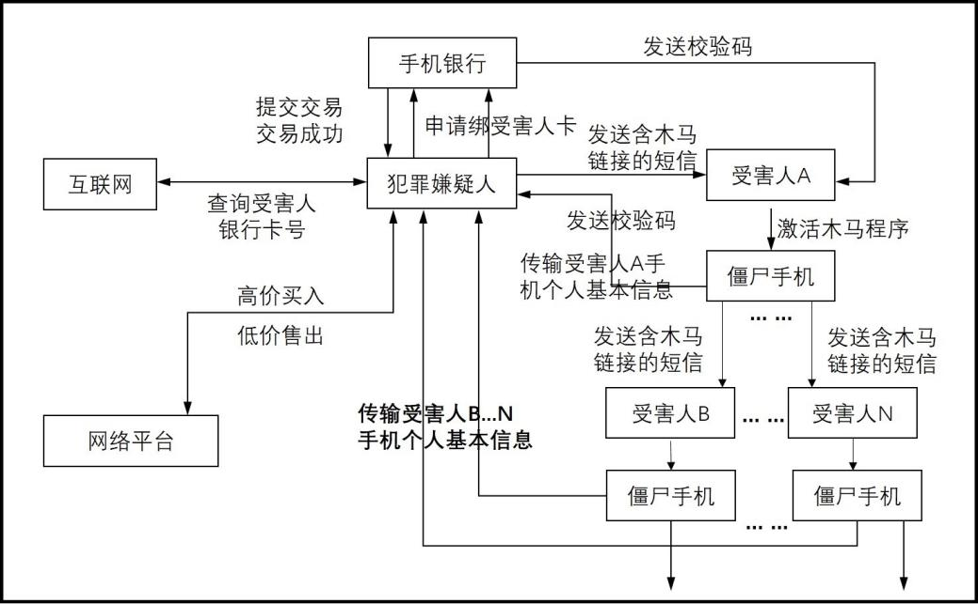
A、钱来得容易，花得也随意
B、存在猎奇心理，喜欢用诈骗来的钱买卖商品
C、干扰侦查使公安机关难以确定资金流向，从而掩护身份
D、通过网络平台买入售出，将非法所得变为“合法”所有
46、刑事技术人员在对一起杀人案件的现场勘查时，发现疑似杀人凶器的一把斧头。要提取这把斧头，正确的提取部位（注：三角形代表提取部位）是：
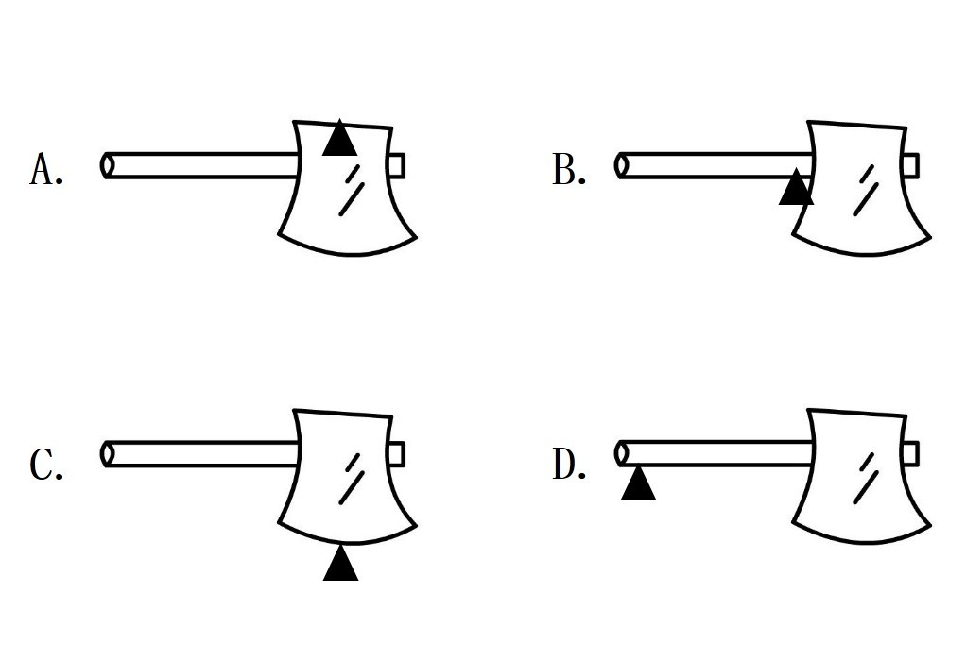
47、在日常的生产、生活中，警示标志为人们提示危险信息，以便及早采取相应的安全措施。下面是常见的警示标志，其中为电离辐射的警示标志是：
A、 B、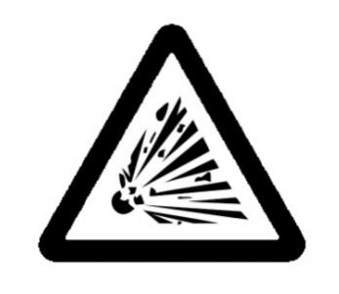 C、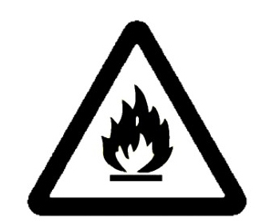 D、
48、下图为某派出所辖区入室盗窃案件高发地区示意图。作案时间为白天，发案部位集中在图中1、2、3处深色区域。为有效遏制此类案件的高发，派出所下列布置有效的是：
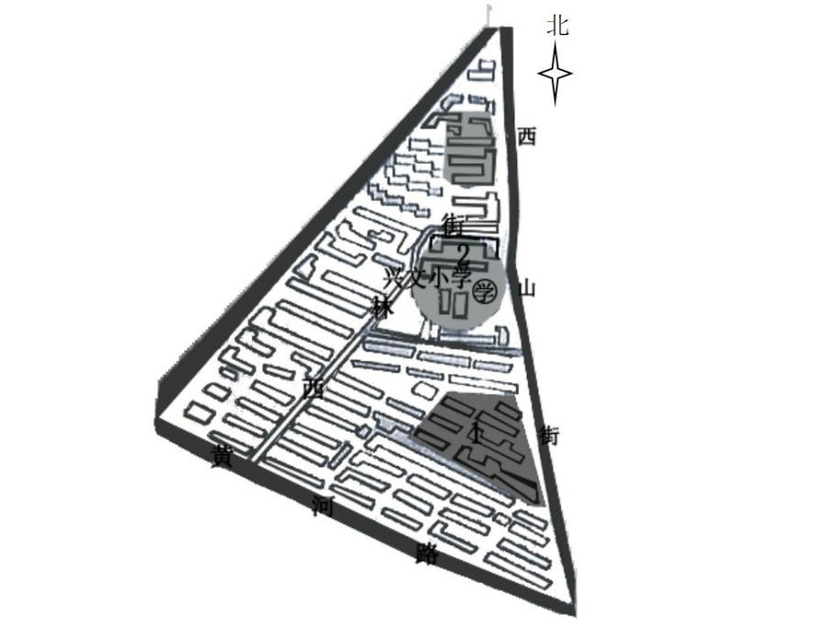
A、组织学校保安、社区群众夜间在1、2、3重点区域楼群内步巡
B、安排警力在日间对1、2、3重点区域车巡，对可疑人员进行盘查
C、安排警力在西山街沿线进行日间车巡，对可疑人员进行盘查
D、组织学校保安、社区群众在夜间对辖区所有楼群进行步巡
49、民警小刘入警时被分配到基层所队，经过多年努力被提拔为该基层所队的负责人；又经过了几年，由于工作业绩突出，被市公安局任命为所在基层所队的直接上级单位的负责人。结合下图分析，小刘入警时所在的基层所队是：
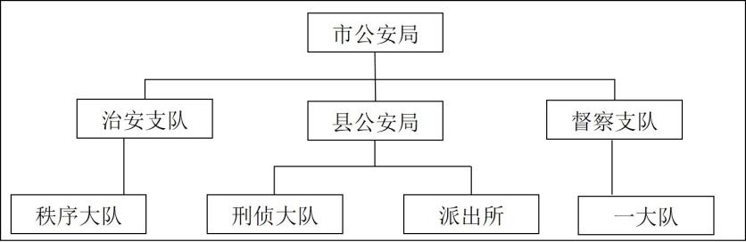
A、秩序大队 B、刑侦大队 C、派出所 D、一大队
50、张某到一风景区旅游，入住某宾馆10楼1005客房，乘西侧电梯上楼。晚上18时欲从东侧步行梯下楼锻炼，发现楼道正在施工，进入步行梯的门已经上锁，遂乘坐东侧电梯下楼，从南侧步行梯上楼。晚22时许，该宾馆突然失火，张某的正确逃生路线是：
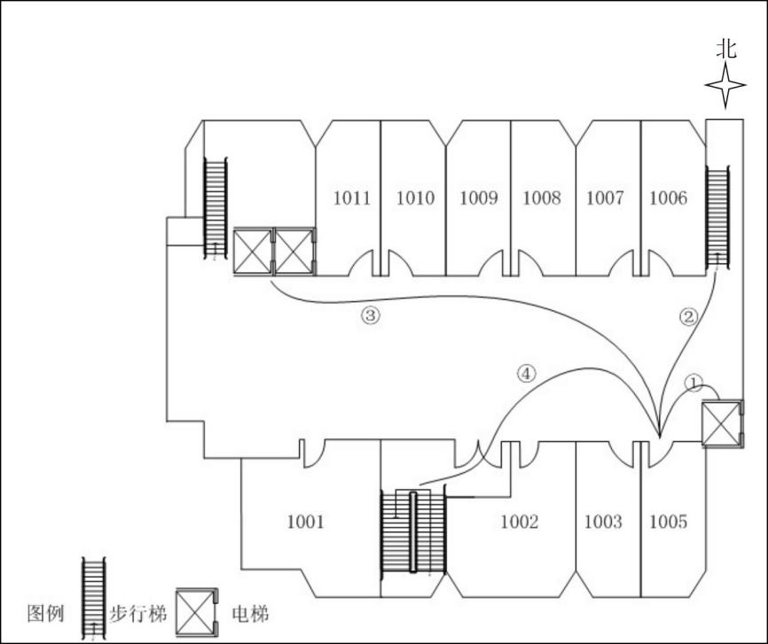
A、① B、② C、③ D、④
二、多项选择题，每题所设选项中至少有两个正确答案，多选、少选、错选或不选均不得分。
51、2018年是毛泽东同志批示学习推广“枫桥经验”55周年暨习近平同志指示坚持发展“枫桥经验”15周年，习近平总书记指出，要不断创新“枫桥经验”。坚持发展“枫桥经验”，下列举措合适的有：
A、构建社会矛盾风险综合防控新体系 B、提升城乡基层社会治理现代化水平
C、推动形成共建共治共享的社会治理新格局 D、以党建为引领，筑牢社会和谐稳定新防线
52、改革开放40年积累的宝贵经验是党和人民弥足珍贵的精神财富，对新时代坚持和发展中国特色社会主义有着极为重要的指导意义，必须倍加珍惜、长期坚持，在实践中不断丰富和发展。这些必须坚持的宝贵经验有：
A、党对一切工作的领导，不断加强和改善党的领导 B、以人民为中心，不断实现人民对美好生活的向往
C、扩大开放，不断推动共建人类命运共同体 D、以发展为第一要务，不断增强我国综合国力
53、党的十九大报告提出，要健全自治、法治、德治相结合的乡村治理体系。某公安派出所下列做法与此要求相符的有：
A、管理“网约房”，推动成立“网约房”业主联盟 B、化解邻里矛盾，组织双方学习《三尺巷的故事》
C、引导群众依法行使权利，建立平安法治教育基地 D、方便群众，完善预约、代办、上门服务机制
54、邵某因劳资问题裹挟同乡务工人员30余人，捆绑劫持矿长李某，并在矿内主副井口等多处位置安放爆炸装置。当地公安局局长在集结警力后，带领派出所所长和武警中队长赤手空拳前往矿区谈判。他们的行为体现的人民警察核心价值观有：
A、忠诚 B、果敢 C、奉献 D、为民
55、代号“103”的特大跨国贩毒案件是公安部督办的“毒品目标案件”。在最后的攻坚阶段，专案组20余名成员赶赴某边境城市。禁毒支队长在“人货分离”、贩毒团伙关键人物藏匿毒品的情况下，机智果敢地化装成当地黑社会性质组织成员“老大”以“不交货（指毒品）就撕票”为名，成功缴获来自境外的大宗毒品并设计抓获境外毒枭。在立功报告上，有关领导批示“抽丝剥茧，起死回生”、“为净化社会治安，堵源截流作出了重要贡献”。该专案组民警在这起案件经营中体现出的人民警察职业道德有：
A、文明理性 B、爱岗敬业 C、团结协作 D、英勇善战
56、某公安局治安支队行动大队在侦办黄某开设赌场一案时，将正在现场赌博的黄某及多名赌客当场抓获。行动大队在继续进行现场搜查时，指令民警小王在赌场的一房间内临时看押黄某。小王在看押时睡着，黄某趁机脱逃，但很快就被重新抓获归案，未造成严重后果。根据小王违纪的情节，小王可能受到的处分分别是：
A、警告 B、记过 C、记大过 D、降职
57、全面推进依法治国，总目标是建设中国特色社会主义法治体系，建设社会主义法治国家。实现这个总目标，必须坚持的原则有：
A、人民主体地位 B、法律面前人人平等 C、从中国实际出发 D、依法治国和以德治国相结合
58、设区的市的人民代表大会和它们的常务委员会，可以依照法律规定制定地方性法规，报本省、自治区人民代表大会常务委员会批准后施行。该地方性法规需符合的要求有：
A、不同宪法相抵触 B、不同法律相抵触
C、不同行政法规相抵触 D、不同本省、自治区的地方性法规相抵触
59、我国已经建立了宪法宣誓制度，凡经人大及其常委会选举或者决定任命的国家工作人员正式就职时公开向宪法宣誓。下列人员中，符合这一要求的有：
A、国家主席 B、人大常委会主任 C、国家副主席 D、政协主席
60、某年7月15日下午，D市某饭店一楼餐厅发生枪击案件，造成两名食客一人死亡一人受伤。据目击者反映：13时左右，两名青壮年男性走进饭店，其中一人手持猎枪，朝着里面20号桌围坐的人开枪，之后两人就从西面正门走出饭店，钻进门口的一辆出租车驶离。在沿途走访中民警得知某单位装有监控探头，从位置看，有可能记录下案犯影像。为调取该视频资料，民警下列做法正确的有：
A、向刑侦大队长请示开具调取证据通知书
B、电话告知身份的同时将调取证据通知书连同人民警察证复印件通过传真送达
C、被调取单位负责人要在调取证据通知书上盖章或者签名
D、派两名辅警前去调取视频监控
61、女乘客王某乘坐高铁上车时，发现自己的座位被一名男乘客坐着，便要求该男乘客让出座位却被其无理拒绝。王某叫来随车乘警处理，乘警的下列做法正确的有：
A、核对双方车票 B、查验该男乘客的身份证件
C、对双方进行现场调解 D、命令该男乘客立即把座位让出
62、公安机关人民警察必须在其职责范围内从事执法工作，超越范围就是越权。下列属于公安机关应履行的法定职责有：
A、出入境管理 B、火灾扑救 C、特种行业管理 D、境外非政府组织代表机构的登记
63、在中国特色社会主义进入新时代之际，公安机关的主要任务进行了适时的调整。下列任务中，属于新时代公安机关完成的主要任务有：
A、维护国家政治安全 B、确保社会稳定 C、促进社会公平正义 D、保障人民安居乐业
64、物联网是新一代信息技术的重要组成部分，简单理解，就是物物相联的互联网，是互联网的应用和拓展。在公安工作中，应加强警用物联网建设，向科技要警力，不断提升公安智能化水平，以机器换人力、以智能增效能，最大限度地释放警力。公安机关的下列措施，符合这一要求的有：
A、依托智能门禁系统进行管理 B、在重要路口设置人脸识别设备
C、给巡逻民警配发电子定位装置 D、为接处警民警配发执法记录仪
65、某派出所创新群众路线新方法，深化“互联网+派出所”建设，在安全保密的前提下，合适的举措有：
A、通过微博、微信等载体提供户政信息查询
B、借助社区警务APP进行社区警务宣传、意见建议征询
C、利用手机移动网络平台向辖区群众推送警务信息
D、推进网络办事大厅建设，实现网络一键办公
66、2018年5月5日晚上，空姐李某在执行完甲市—乙市的航班任务后，在乙市航空港区通过“滴滴”叫了一辆网约车赶往市内家中，途中遭犯罪行为人杀害。经侦查发现“滴滴”司机刘某有重大作案嫌疑。公安机关查获刘某的下列做法正确的有：
A、发布通缉令缉拿 B、组织“滴滴”网约车在甲乙两市搜捕
C、调取乙市航空港区监控录像查找 D、组织刑侦、技侦和图侦等部门成立专案组调查
67、中心小学下午16点30分放学；大型纺织厂下午17时下班，工人大部分居住市内。从西南居民区到急救中心乘车一般需20分钟左右。一日，下午16时20分，在西南路口执勤的交警林某接指挥中心指令：引导一辆载有危重病人的私家车前往急救中心。交警林某选择的路线不合适的有：
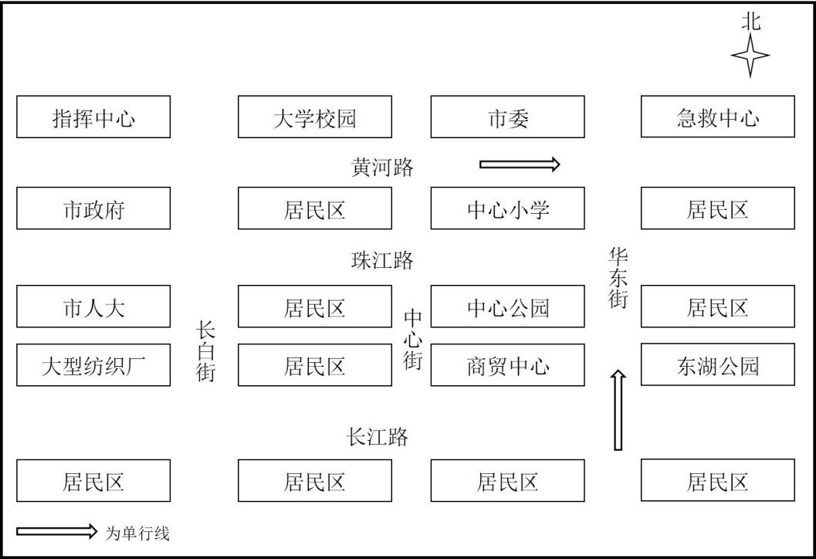
- 长江路→长白街→黄河路 B、长江路→长白街→珠江路、黄河路
- C、长江路→中心街→黄河路 D、长江路→华东街→黄河路
68、有过贩毒史的李某某（男，某省乙市人，2017年曾因贩毒被处理）进入甲市后在甲市一四星级酒店登记住宿时触发预警系统。7月11日甲市民警小孙负责在工作平台查询李某某住宿信息及是否有同行同住人，查询到的相关的信息如下表所示。结合该表，下列分析正确的有：
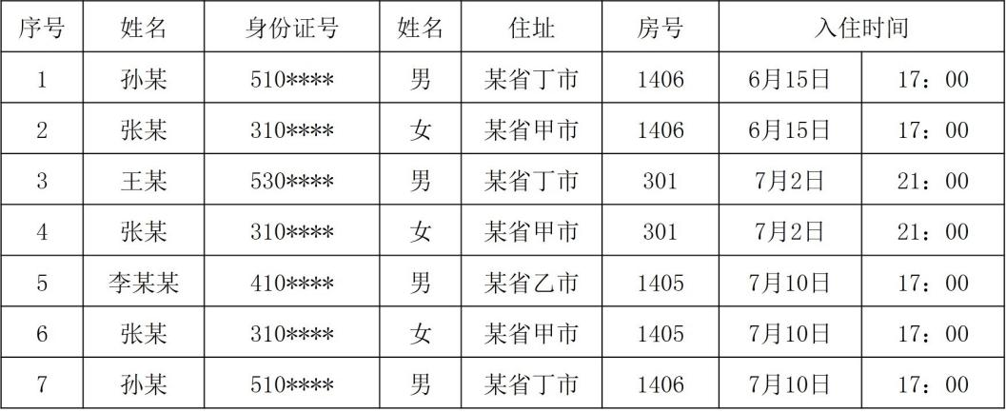
A、李某某与张某同住 B、李某某可能与孙某有联系
C、张某在一个月内与不同男性同住 D、张某是卖淫女
69、该图反映的是刑事案件进入刑事司法流程的数量变化情况。在各刑事司法机关均努力履行各自职责的情况下，若刑事案件仍呈此变化趋势，下列贯彻综合治理应侧重的方面有：
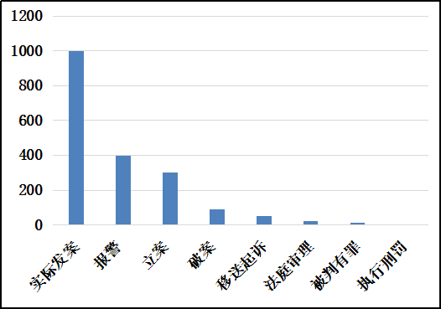
A、打击 B、防范 C、管理 D、改造
70、一日，局长直接安排民警李某调查分析犯罪嫌疑人汤某的最近活动轨迹，但李某最近正在执行王副局长布置的一项任务。根据下图所示，李某接到该指令后，必须做的有：
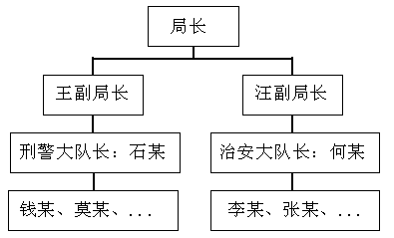
A、立即执行 B、向石某报告 C、向何某报告 D、向王副局长报告
三、情境题，根据情景材料回答问题，每道题至少有一个正确选项。
（一）
按照市局警令部工作安排，调研组对南山派出所警务工作及改革进行了为期一周的调查。本次调查形成如下部分图表：表一反映的是该派出所全体民警所承担的业务工作情况；图一反映的是该派出所承担的各项业务工作所需要的最低总时长情况；图二反映的是该派出所社区民警采集人口基础信息的变化情况；图三反映的是该所刑事案件的破案率变化情况。
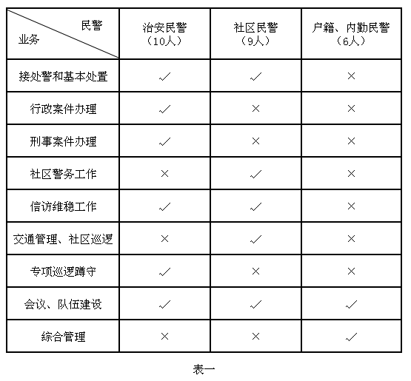
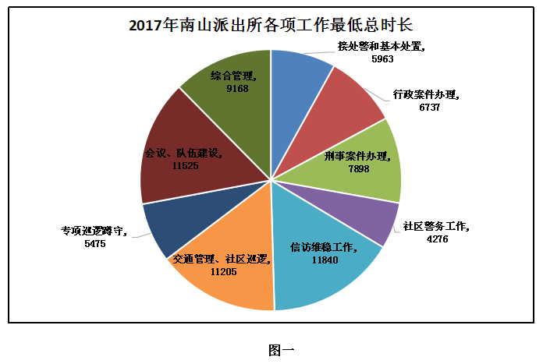
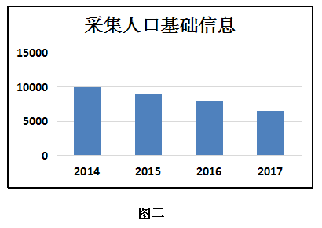
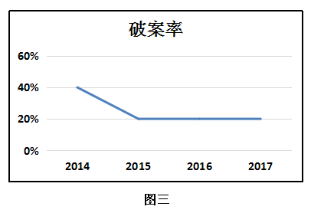
71、根据表一、图一，按每名民警每天工作8小时计算，下列分析正确的有：（多选）
A、民警平均每天都不能休息 B、工作量最大的是治安民警
C、工作量最大的是社区民警 D、工作量最少的民警也超过了300天
72、社区警务工作是贯彻群众路线的基础工作，分散社区民警投入社区警务工作精力的说法正确的是：（单选）
A、负责交通管理、巡逻工作占用时间最多 B、参与办理案件影响工作开展
C、参加会议、队伍建设占用时间 D、负责信访维稳占用时间最多
73、造成该所出现图二、图三所示情况的原因，下列说法正确的有：（多选）
A、警力严重不足 B、队伍结构不合理
C、现代警务技术运用不够，工作效率低 D、警务交叉，多数身兼数职
74、针对该派出所存在的问题，下列措施最有效的是：（单选）
A、实行扁平化管理 B、打造专业化警队，明确岗位职责
C、完善考核制度，提升民警素质 D、借助警务大数据，实现精准打击
（二）
据可靠情报，重大诈骗犯罪嫌疑人刘某藏匿在相邻乙县某偏远农村，侦办此案的甲县公安局立即指派本案两名侦查员到乙县抓捕。两名侦查员着便装驾驶地方牌照车辆出发，途经本县一偏僻农村村口，突然被村民拦下。原来是该村一村民在使用卷扬机时不小心手臂被机器绞断，由于该村为贫困村，尚没有一家有机动车，故拦车请求将伤者送县医院救治，但医院方向正好与两名侦查员的目的地相反。
75、面对此种情况，两名侦查员的合适做法是：（单选）
A、帮助拔打120 B、以不顺路为由拒绝
C、立即将伤者送医院救治 D、立即向领导报告等待指示
76、由于两名侦查员苦苦寻找刘某踪迹一直未果，机会稍纵即逝。因此，两名侦查员当即出示人民警察证，称正在执行紧急任务，遂驾车离去。不一会，120救护车也及时赶到，伤者得到救治，脱离危险。针对两名侦查员的拒绝理由，下列说法正确的是：（单选）
A、理由成立 B、理由不成立 C、如果确实是重大抓捕任务则理由成立 D、无论什么任务理由都不成立
77、由于两名侦查员表明了身份，此事被村民反映到媒体，媒体报道称警察见死不救。公安机关对两名值查员的处理，下列正确的是：（单选）
A、责令其向媒体道歉 B、对其采取禁闭措施 C、对其立案侦查 D、对其给予开除处分
（三）
潘某，因爆炸事故毁容，尔后一直单身，性格孤僻。2018年7月，潘某以网名“艺洋”通过互联网QQ聊天结识小丽（女，2004年11月出生，父母因车祸双亡，辍学在家），遂心生歹念，编造了“高中学生，现年17岁”的虚假身份，从网上下载他人照片伪称自己近照，并在网聊期间引诱小面自拍裸照发送给他。2018年7月5日，潘某网约小丽来自己家见面，诱使小丽与其发生了性关系。事后还给了小丽100元钱，同时威胁小丽不得向外泄露，否则就在网上公开其裸照，小丽回家后情绪低落，其奶奶得知真相后，第二天带其到派出所报案，并提供了潘某给小丽的人民币和小丽当天所穿内衣。
78、作为派出所民警，下列做法正确的有：（多选）
A、对小丽制作询问笔录 B、做好小丽的人身保护和案情保密工作
C、制作《接受刑事案件登记表》 D、呈请县局刑侦大队立强奸案
79、派出所将该案移交给县公安局刑侦大队办理。刑侦大队侦查员对小丽进行询问，下列做法可行的是：（单选）
A、通知小丽的父母到场 B、通知小丽的祖母到场 C、通知小丽的祖父到场 D、通知小丽的外祖父母到场
80、作为县公安局刑侦大队侦查员，初查需要做的工作有：（多选）
A、向网络侦查部门通报案情请求协助取证 B、报请技术部门勘查现场
C、制作《立案决定书》 D、及时开展初步调查
81、经初查证明报案情况属实，潘某有涉嫌强奸犯罪的嫌疑，作为办案人员应开展的工作内容有：（多选）
A、送检、鉴定小丽提供的内衣和100元人民币 B、查清潘某7月5日有无作案时间
C、审查鉴定意见 D、决定逮捕潘某并讯问
（四）
夫妇王某（男）、张某（女）生一女孩，在办理了出生证明和计划生育服务手册新生儿落户备查登记1个月后，夫妇二人到属地甲公安分局乙派出所为其小孩办理户口登记，但承办民警不同意用夫妇二人给小孩所起的名字——“北燕南飞”来登记，要求另起名字。夫妇二人不同意，认为给小孩起名是父母的权利且不违反法律，坚持用此名，并要求民警拿出不同意的法定理由。
82、对此，承办民警的答复的根据正确的是：（单选）
A、有违公平公正 B、妨害社会管理 C、违背公序良俗 D、不利小孩成长
83、派出所拒绝了夫妇二人的户口登记要求，夫妇二人不服起诉到法院，其被告是：（单选）
A、乙派出所承办民警 B、乙派出所所长 C、乙派出所 D、甲公安分局
84、法院判决驳回夫妇二人的诉讼请求。夫妇二人又到派出所闹事，霸占排队窗口，应给予行政拘留处罚。公安机关办理该案的程序包括：（多选）
A、立案 B、调查 C、告知听证 D、作出处罚决定
（五）
某镇经济发达，企业众多。该地派出所针对辖区流动人口多的特点，为及时掌握流动人口信息，大力推广社区“e警务”工作模式。由于在开展流动人口信息采集时，常会遇到村民抵触，所以，该派出所聘请热心治安，长期居住在本地，有一定的威望，清楚社情民意的退休干部、教师、企事业人员为“治安网格员”。“网格员”在经民警培训学会登录使用微信“出租屋管理”模块后，按不同的村落，分片区协助开展流动信息采集工作。社区“e警务”加“治安网格员”既解决了警力不足的问题，又增加了管理维度，夯实了基层基础工作，大大提升了管理与打击的效能。
85、关于该派出所的做法，下列说法正确的有：（多选）
A、贯彻了公安工作的根本路线 B、贯彻了公安工作的基本方针
C、实现了警民结合的信息化 D、践行了全心全意为人民服务的宗旨
86、某日，网格员陈某获知一出租屋的承租人变为“曹某某”，其报送信息的恰当做法是：（单选）
A、立即以“曹某某”这一信息申报 B、向出租人了解该人身份信息后申报
C、查验“曹某某”的身份证件后申报 D、找到“曹某某”对其进行人像信息采集后申报
87、社区民警柯某的警务通显示该承租人的身份信息不符。随后，柯某带领辅警邱某、蔡某到该出租屋进行核实，发现该人并非“曹某某”本人。此时，可以对该人采取的措施正确的是：（单选）
A、口头传唤 B、书面传唤 C、当场盘查 D、立即拘留
88、后经查实，该人为电信诈骗犯罪嫌疑人，许骗对象主要为外来务工人员，为提升外来务工人员的防骗意识，派出所下列方法可行的有：（多选）
A、在外来工经常登录的民生警务平台开通专栏 B、印制专门小册子在各厂企分发
C、在镇“外来工之家”反复播放专期宣传片 D、在入户检查时有针对性地宣传
（六）
甲县乙镇丙村村委会负责人李某将村里最大的一块约400亩的农田以十分低廉的价格承包给吴某（曾因参加黑社会性质组织，被判刑）经营的某有限公司投资建设经营。协议签订后，村民对此极为不满。某日，部分村民代表5人到村委会质询该块土地开发问题，并要求村委会解除该合同，质询期间与李某发生言语冲突，李某理屈词穷，遂报警称村民无理取闹，聚众扰乱村委会办公秩序。
89、乙派出所接警后迅速组织警力出警，到达现场后恰当的处置措施有：（多选）
A、维护现场秩序 B、对双方进行法制宣传 C、对双方进行治安调解 D、引导村民代表依法解决问题
90、次日，吴某召集20余社会闲散人员乘坐多辆汽车进村滋事，打伤（轻、重伤不等）多名村民后逃离。村民群情激愤，聚集300余人前往镇政府静坐，并封堵公路，要求撤销土地承包合同和抓捕肇事者。该事件应对工作的行政领导机关是：（单选）
A、乙镇政府 B、甲县政府 C、乙派出所 D、甲县公安局
91、为妥善处理该事件，有关部门成立了工作组，工作组的下列措施合适的有：（多选）
A、满足村民前面提出的诉求 B、调查村务、村干部廉政等问题
C、动员该村威望较高的村民出面分头做村民工作 D、派出医疗队进村为受伤村民提供免费医疗服务
92、吴某到案后，对其处理符合相关规定的是：（单选）
A、从重从快惩处 B、以犯罪集团主犯追究 C、以组织黑社会性质组织罪追究 D、以共同犯罪主犯追究
（七）
民警小王在办理一起扒窃案件时发现，其所在分局辖区内8月份发生的扒窃案件超出常量发生范围，发案部位主要集中在超市、卖场、快餐店和菜市场。小王通过单位工作平台对分局刑事案件发案情况进行了统计，得到表1的数据。在对案件分析时针对短期同类案件高发的特点，结合美国犯罪学家马文·沃尔夫冈的理论——的犯罪分子实施了的犯罪，考虑有高危地区人员来本市作案的可能，对其进行信息排查后，得到了表2的数据（部分）。
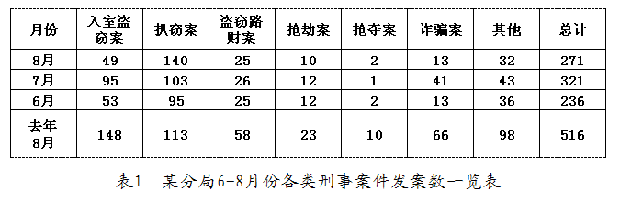
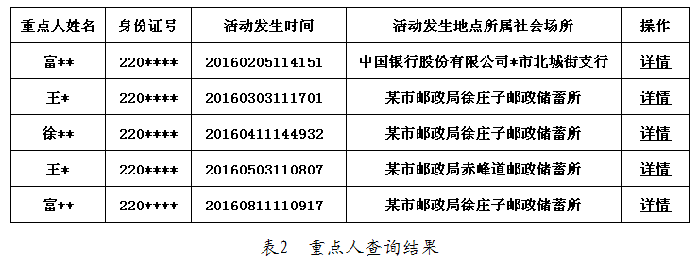
93、注意观察表1,下列关于扒窃案分析正确的是：（单选）
A、发案数环比上升，同比上升 B、在同期侵财类案件中发案数占比最高的月份是6月份
C、8月份超过了其它侵财类案件总发案数 D、8月份发案数的上升存在客观必然性
94、刑事犯罪高危地区人员特指作案特点较固定，来自同一地区的某些职业化侵财犯罪分子，特别是有犯罪前科的重点人员。根据表2能得出的结论是：（单选）
A、重点人员均办理过银行业务 B、扒窃重点人员在6、7两个月没有作案
C、富**、王*、徐*可能是同行 D、富**、王*、徐*肯定是一个扒窃团伙
95、对已发现的重点人进行管控，下列措施正确的有：（多选）
A、到富**、王*、徐*户籍地区调查了解其近况 B、调查重点人在本市的社会关系
C、在超市、卖场、快餐店和菜市场增派便衣民警 D、调取案发现场监控录像比对重点人
96、通过小王的工作，公安机关已经掌握了扒窃犯罪的作案目标、作案手段，下一步需要在派出所各社区做好宣传防范工作，以下可用的方法有：（多选）
A、在辖区微信群投放有关视频图像资料 B、将印制的宣传单派送到辖区重点发案部位
C、挨家挨户由社区民警向群众发放防扒宣传单 D、在超市等处安装LED滚动屏24小时滚动播出警示文字
（八）
甲县公安局刑警大队××中队在办理一起盗窃案件时，认为需要对犯罪嫌疑人提请逮捕，根据市局规定，报逮捕之前，案件应经执法监督主管部门审核。审核部门民警对案件材料进行了审核，将该案的基本事实和证据记录在下表之中。
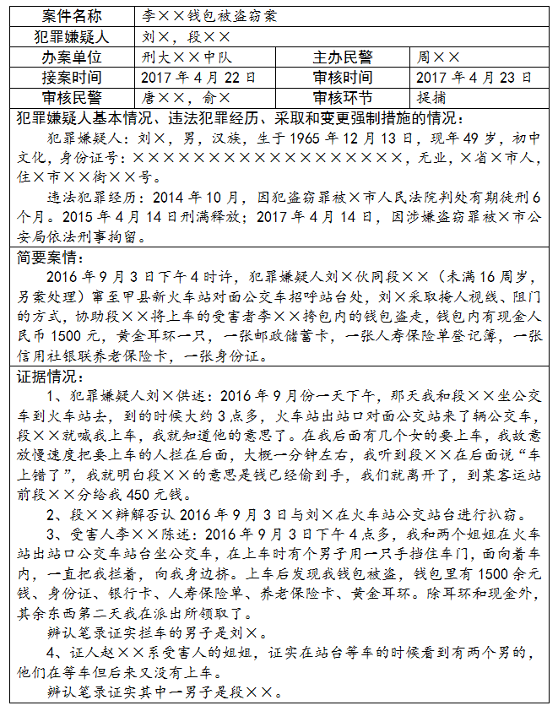
97、唐××、俞×为该案审核民警，他们所在的部门是：（单选）
A、督察大队 B、法制大队 C、纪检部门 D、刑警大队
98、周某某为该部门负责人，其应具备的条件有：（多选）
A、本科以上学历 B、法律专业知识 C、十年以上的执法办案经历 D、较强的执法办案能力
99、根据表中所列证据情况，审核人员要求办案部门下一步开展工作的意见正确的有：（多选）
A、调查核实被盗物品是如何找到的 B、继续讯问段××，突破段××口供
C、查清案件线索来源 D、制作犯罪嫌疑人刘×、段××的现场辨认笔录
100、综合全案，你认为下列说法正确的有：（多选）
A、以共同犯罪的主犯从重处罚刘× B、以累犯从重处罚刘×
C、以共同犯罪从犯追究段×× D、对段××给予治安处罚



